**Leadership Lab  
Ein Bild, das Text, Screenshot, Video, Multimedia enthält.
**<https://www.janelfield.com/>  
 **STATE-Methode: Erfolgreich entscheidende Gespräche führen**[**https://www.getstoryshots.com/books/crucial-conversations-summary/**](https://www.getstoryshots.com/books/crucial-conversations-summary/)

**Cuases auf misscomunication  
Ein Bild, das Text, Screenshot, Software, Schrift enthält.  
  
Ein Bild, das Text, Screenshot, Schrift, Zahl enthält.  
  
Big Things we discussed:**

1. **Messages longer than 3 paragraphs tend to be overlooked**
2. **Add an easter egg to make sure folks read the messaging  and thumbs up👍 to confirm they have read it**

**Place task at the beginning up to the top.   
  
I would like to get an update on the current status of our project to ensure we stay on schedule.  
Please send it by end of business today. If that’s not possible, let’s quickly align via Teams**

**Ein Bild, das Text, Screenshot, Schrift, Design enthält.
**

**Ein Bild, das Text, Screenshot, Schrift, Software enthält.  
  
Ein Bild, das Text, Screenshot, Schrift enthält.
**

**Ein Bild, das Text, Screenshot, Schrift enthält.
**

**Ein Bild, das Text, Screenshot, Schrift enthält.
**

**Ein Bild, das Text, Screenshot, Schrift enthält.
**

**Skript it out  
Use I Messages**

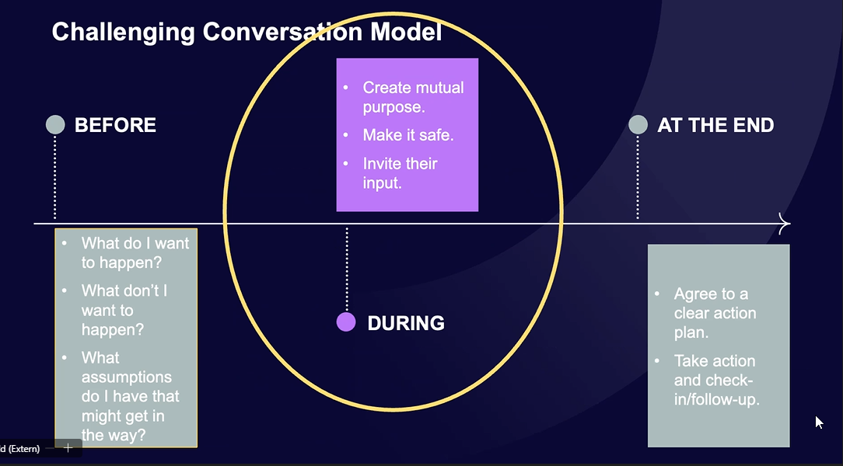

**Ein Bild, das Text, Screenshot, Schrift, Design enthält.  
  
Funny Example**  
Hi Bob, I saw your email about the new policy that we're not allowed to wear the color red in the office.

You may not be aware that I recently purchased an entire wardrobe wearing red for the office, so this is a huge financial loss for me. Since I wasn't involved in the process, I feel that my input is not valued for something that clearly affects everyone in the office.

Can you share the reasoning behind this policy, and who was involved in the decision?

Is it possible that we want to avoid our competitor (Adobe's) brand colors in the office?

Is this perhaps part of a temporary office experiment?

I'm hoping we can talk through this in more detail soon.